

**Declaração de responsabilidades e transferência dos direitos autorais**

**Título do manuscrito: FATORES ASSOCIADOS AO BRUXISMO DO SONO INFANTIL**

**Data: 30/12/2022**

Os autores abaixo relacionados autorizam a publicação do manuscrito supracitado após ter sido aprovado no processo editorial da Revista Saúde UNG e concordam que os direitos autorais a ele referentes se tornarão propriedade exclusiva da Revista Saúde UNG, que adota a Licença Creative Commons – CC BY (http://creativecommons.org/licenses). Os autores declaram não haver conflitos de interesse e que concordam com as orientações contidas nas “Instruções aos Autores” no site da Revista Saúde UNG. Os autores seguiram os critérios de autoria e assumem responsabilidade pelo conteúdo do manuscrito. Declaram ainda, que foram observados todos os procedimentos éticos e que se trata de um trabalho inédito e enviado exclusivamente à Revista Saúde UNG.

Nome completo por extenso, contribuição de cada autor para elaboração do manuscrito e assinatura do (s) autor (es). 1º Autor 2º Autor 3º Autor

Nome 1º Autor: Giovana Perle do Carmo

Contribuição: Projeto e redação

Assinatura: 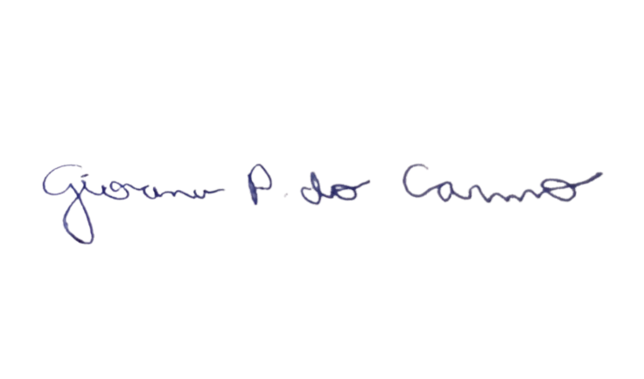

Nome 2º Autor: Gabriela Mancia de Gutierrez

Contribuição: Redação do artigo



Assinatura:

Nome 3º Autor: Carlos Felipe Bonacina

Contribuição: Redação do artigo e submissão

Assinatura: 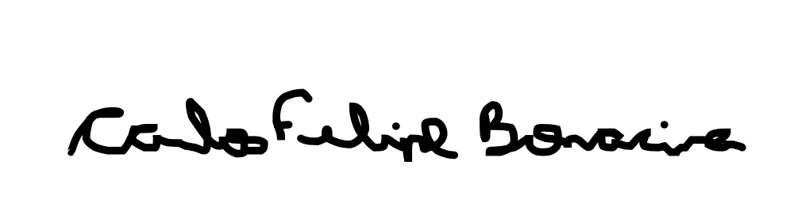

Nome 4º Autor: Natália Bertolo Domingues4

Contribuição: Elaboração e orientação do projeto, redação do artigo e submissão.

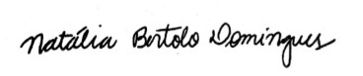

Assinatura: